Уважаемые жители Тугулымского района !

На протяжении десятков лет жилье является самым уязвимым объектом в плане пожарной опасности. Более семидесяти процентов от общего числа пожаров приходится на жилой сектор. Гибель и травмирование людей на пожарах происходит преимущественно в жилье.

За последние пять лет в нашем районе пожарами уничтожено более 2,5 тысяч квадратных метров жилья.

Наибольшее количество пожаров произошло из-за нарушения правил устройства и эксплуатации электрооборудования. На втором месте - от неосторожного обращения с огнем, в том числе при курении. Завершает тройку «лидеров» нарушение правил пожарной безопасности при эксплуатации печного отопления.

Внимание! Пожар, произошедший по причине неосторожного обращения с огнем при курении, уносит человеческую жизнь в каждом 3-м случае, по причине нарушения правил пожарной безопасности при эксплуатации бытовых электроприборов - в каждом 4-м.

По статистике, большая часть пожаров происходит по вине нетрезвого человека, и практически все, погибшие в огне, в момент загорания находились в алкогольном опьянении.
Неосторожное обращение с огнем является самой распространенной причиной возникновения пожара. Костер во дворе, освещение помещений открытым пламенем, использование горелок и ламп ...
За пять лет в Тугулымском районе из-за неосторожного обращения с огнем произошло 35 пожаров, из них 77%- по причине неосторожности при курении. В огне погибло 18 человек, 3 человека получили травмы. Ущерб от пожаров превысил 500 тысяч рублей
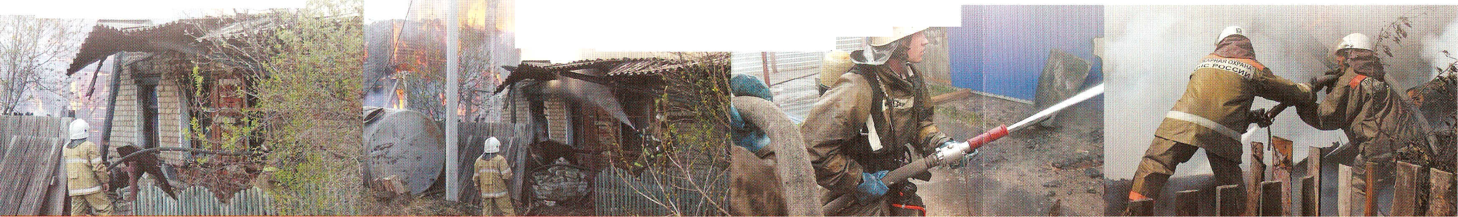

Хозяин, домовладелец, собственник жилья!
От тебя зависит безопасность близких тебе людей!

При кладке печи сделайте противопожарные разделки
(отступки) от горючих конструкций.

К полу приколотите, металлический лист размером 0,5 х 0,7 метров, чтобы угли не выпали на горючую поверхность.

Перед началом отопительного сезона проверьте исправность печи и дымохода.

Очистите дымоходы от сажи.

Внимание! Очищать от скопления сажи дымоходы комнатных печей следует не реже одного раза в три месяца, а кухонных плит, котельных - не реже одного раза в месяц.

3амажьте трещины глиняно-песчаным раствором, побелите дымовую трубу на чердаке и выше кровли.

в холодное время года печи нередко топят длительное время, в результате чего происходит перекал их отдельных частей. А если эти части соприкасаются с деревянными стенами или мебелью - пожар неизбежен.
Топите печь два-три раза в день по часу-полтора.

Не применяйте при растопке печи легковоспламеняющиеся и горючие жидкости.
При топке не оставляйте печь без присмотра.

За пять лет в Тугулымском районе случилось 24 пожара, причиной которых, стало нарушение правил эксплуатации печей. При пожарах погибло 9 человек.

.

Хозяин, домовладелец, собственник жилья!
От тебя зависит безопасность близких тебе людей!

3амените ветхие электросети. Доверяйте монтаж электросетей только специалистам. Не допускайте перегрузки сети мощными потребителями.

Внимание! Опасно заменять перегоревшие плавкие вставки в предохранителях пучками проволоки, завязывать провода в узлы, соединять их скруткой, заклеивать обоями и закрывать элементами сгораемой отделки.

Нагревательные приборы устанавливайте только на негорючие подставки из негорючих материалов.
Не оставляйте включенные приборы без присмотра.

Не используйте самодельные нагревательные приборы. Не оставляйте детей без присмотра в комнате с включенными электроприборами.

Внимание! В случае загорания изоляции электрических проводов в первую очередь необходимо обесточить электропроводку и только потом приступать к тушению, используя для этого воду или песок.

3а пять лет от коротких замыканий, «жучков» В электросчетчиках, неисправных обогревателей и других электроприборов случилось 60 пожаров, 87 процентов из них - в жилье. Более 50 семей осталось без крыши над головой. В огне погибло 10 человек. Ущерб превысил 900 тысяч рублей.

